Integrar IID con PD BAW mediante un Advanced Integration Service (AIS)

Se recomienda que los AIS se creen en toolkits en el Process Designer

1-. Creamos el nuevo toolkit dando clic del lado derecho en “+ Create new toolkit”

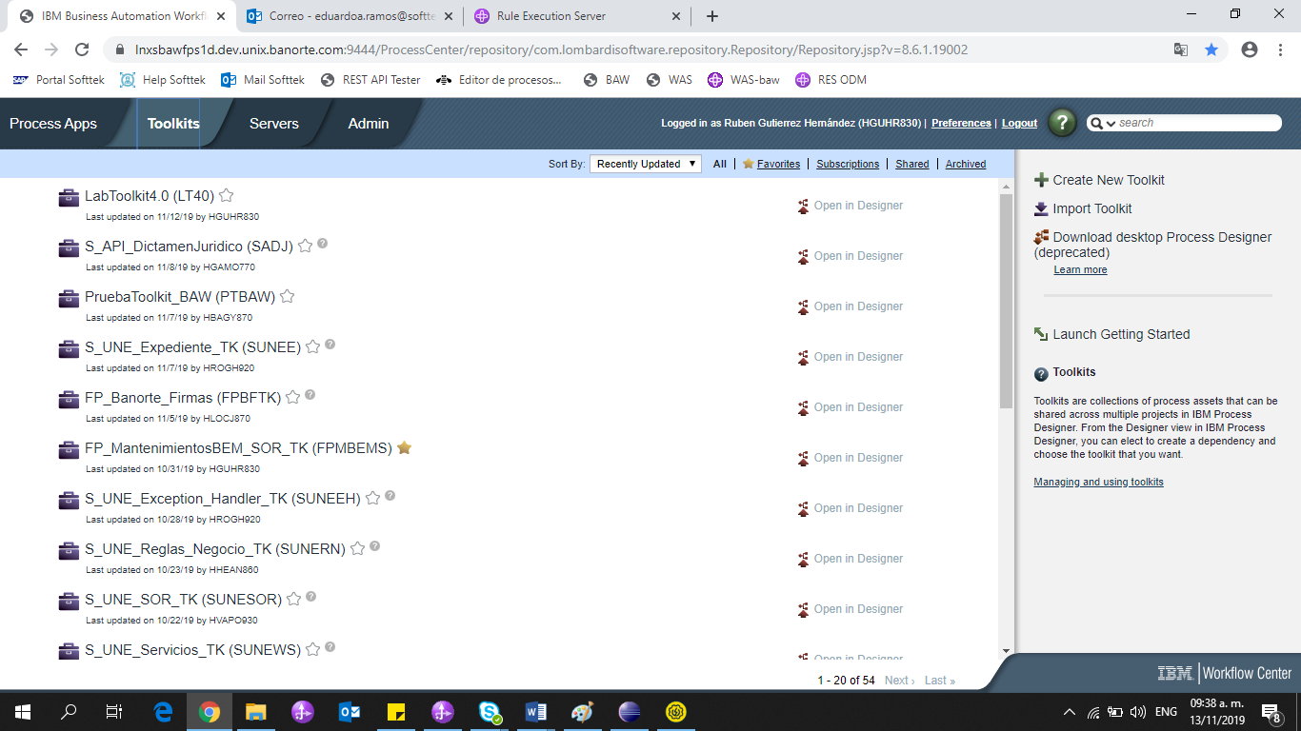

2-.Se aparecerá una ventana en la que debemos darle un nombre y un acronimo a nuestro toolkit

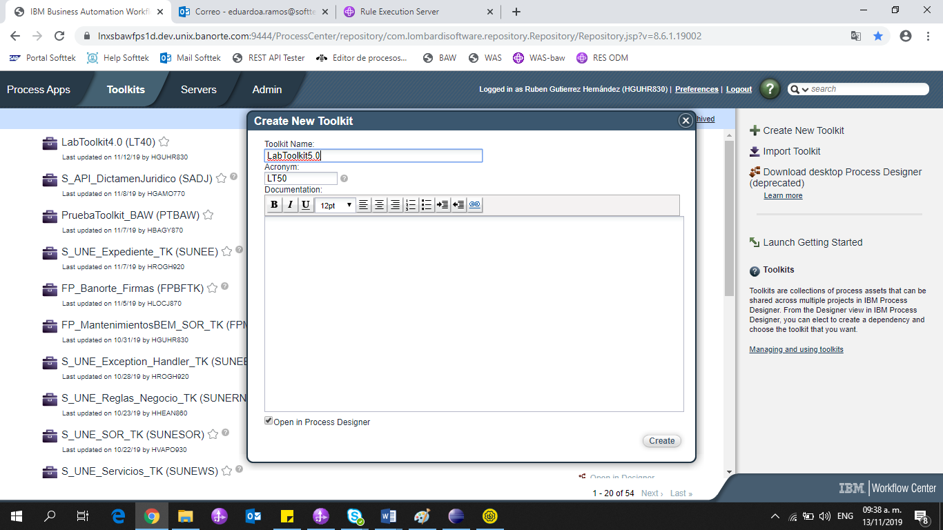

3-.Una vez creado el toolkit creamos una Advanced integration Service yendo a la parte de services y dando clic en el signo de más y eligiendo la opción Advanced Integration Service (AIS)

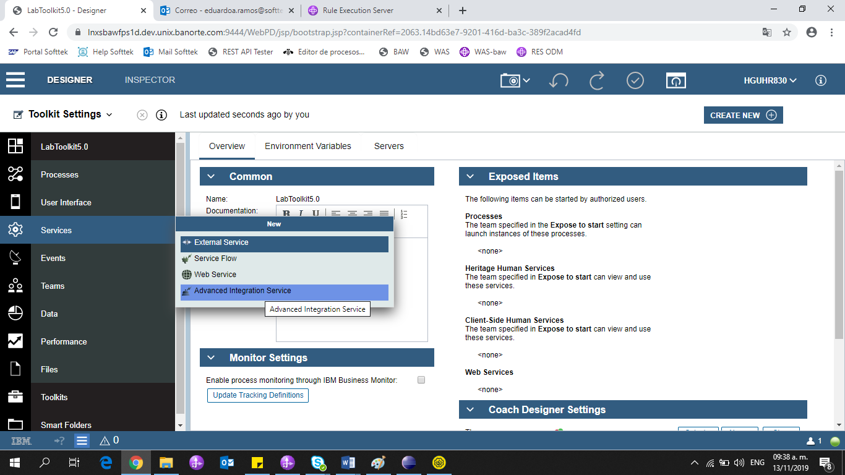

4-. Le ponemos un nombre

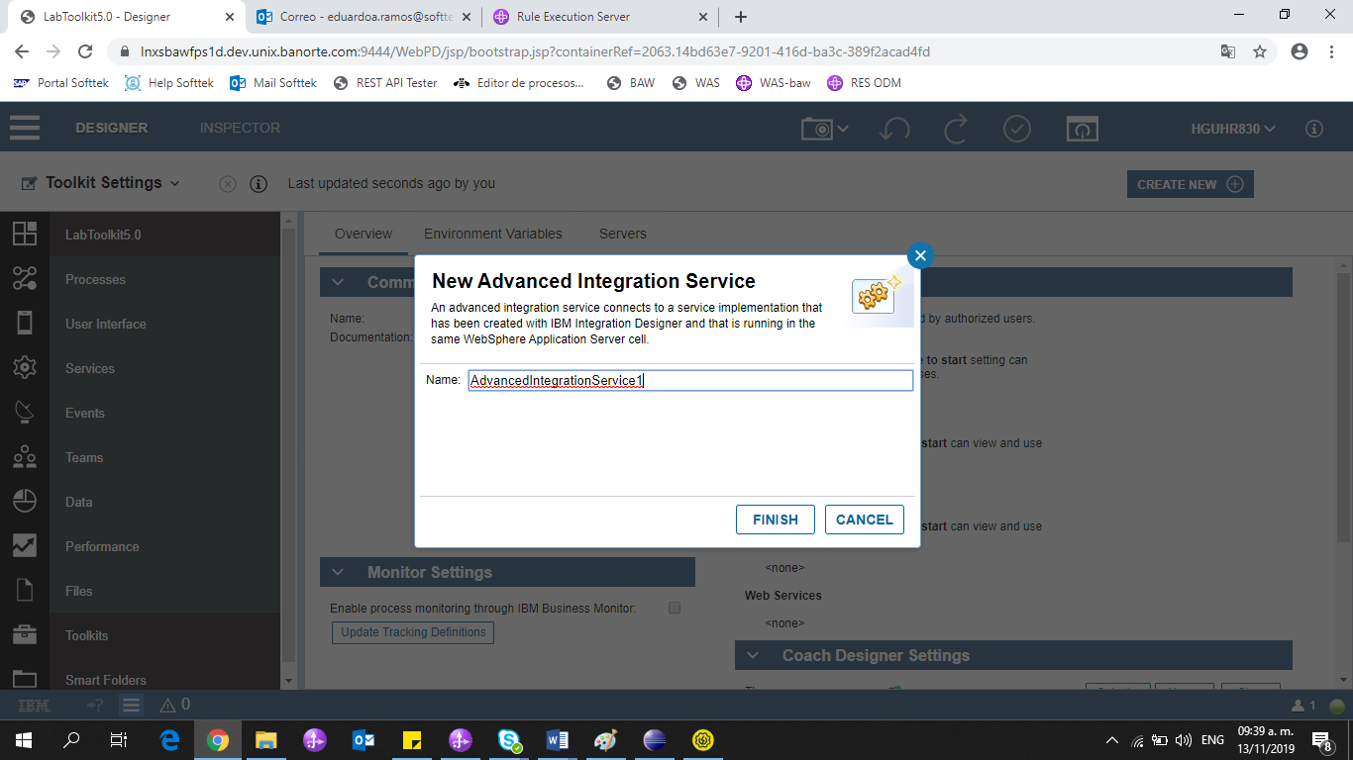

5-.Ahora abrimos el Integration Designer versión 18.0.1 o superior

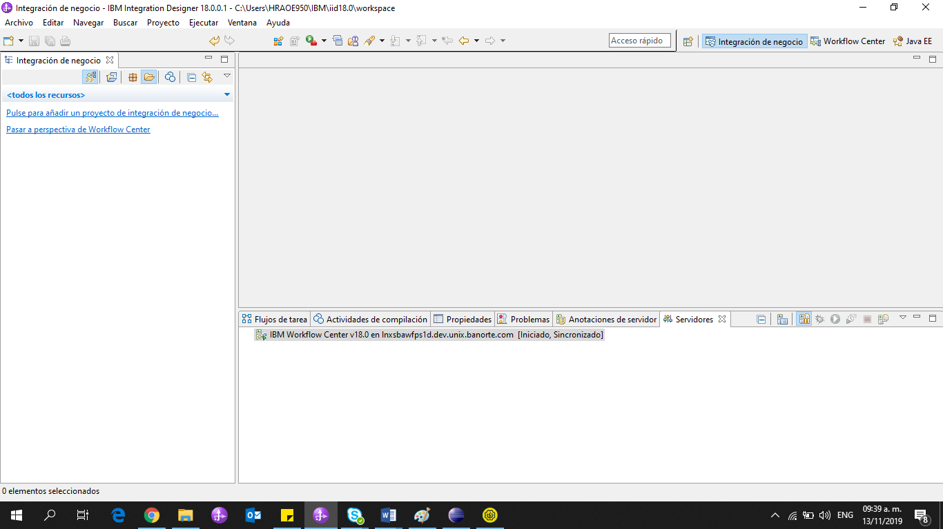

6-.Abrimos la perspectiva de Workflow Center y le damos clic en Open in Workspace al toolkit que creamos donde se encuentra nuestro AIS

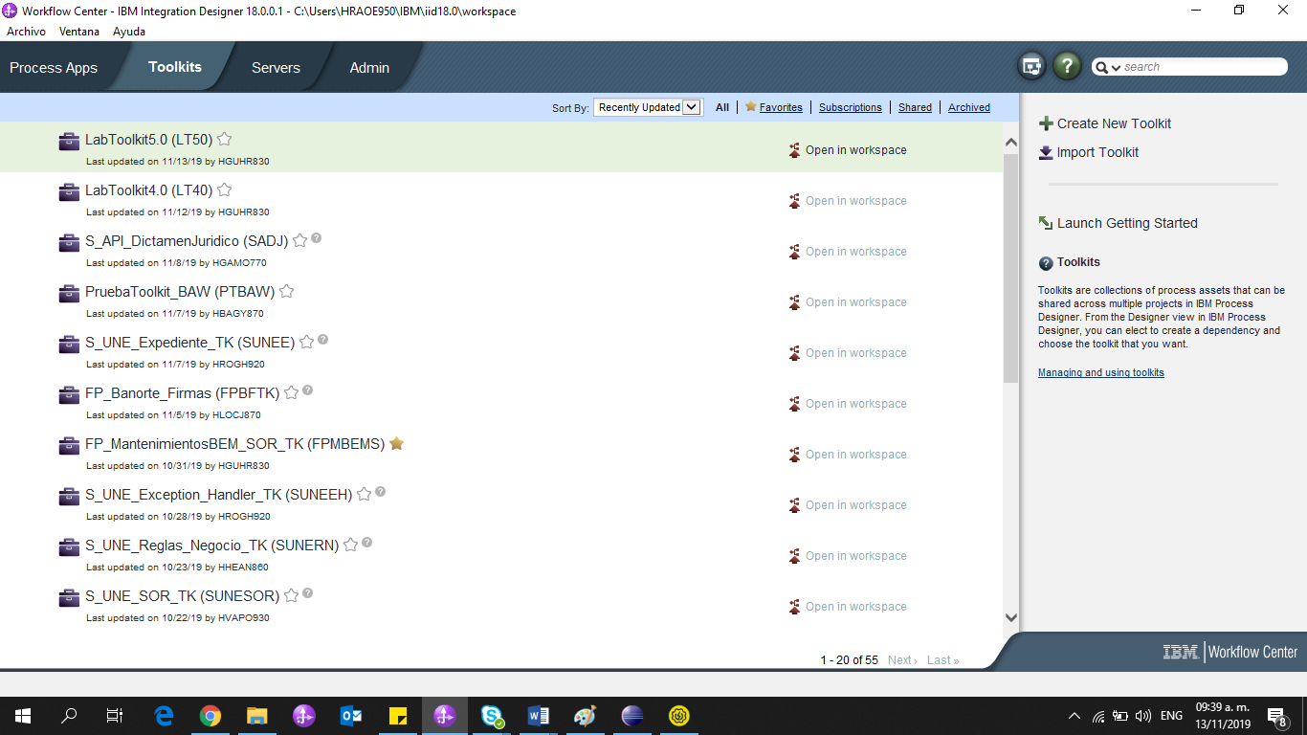

7-.En la ventana que se abre a continuación seleccionamos nuestro toolkit, deseleccionamos el UI Toolkit y le damos clic en aceptar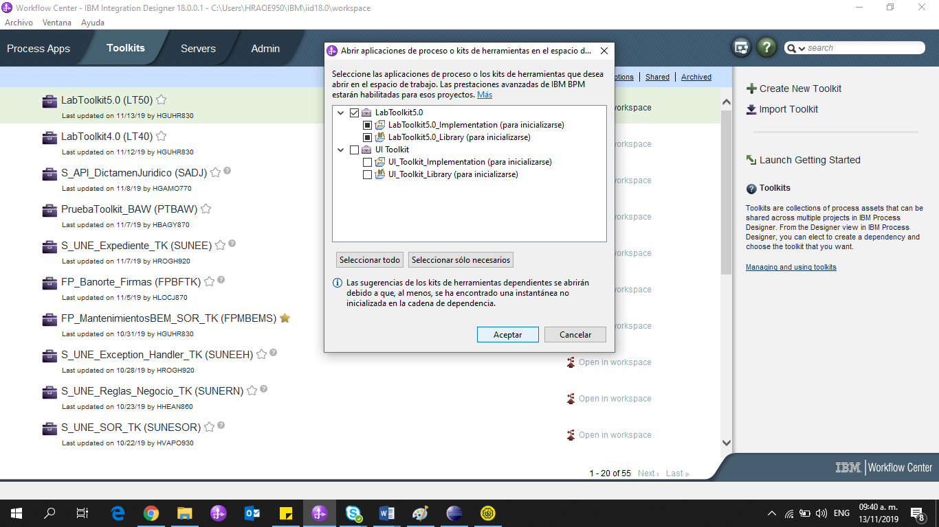

Una vez realizado el paso anterior se creará un proyecto en Integration Designer que referenciará al toolkit que construimo y en la carpeta de Servicios Avanzados de Integración aparecerán todos los AIS que nosotros hayamos creado en el Process Designer.

Es importante revisar si a la hora de abrir el toolkit en el espacio de trabajo se generó la interfaz de nuestro AIS, lo anterior se puede ver en la carpta LabToolkit 4.0 Library

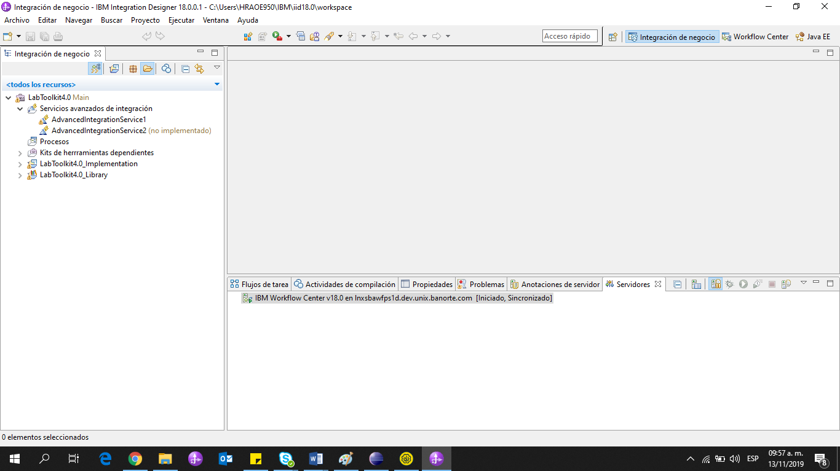

8-.Posteriormente debemos implementar el servicio que creamos dando clic derecho y seleccionando implementar

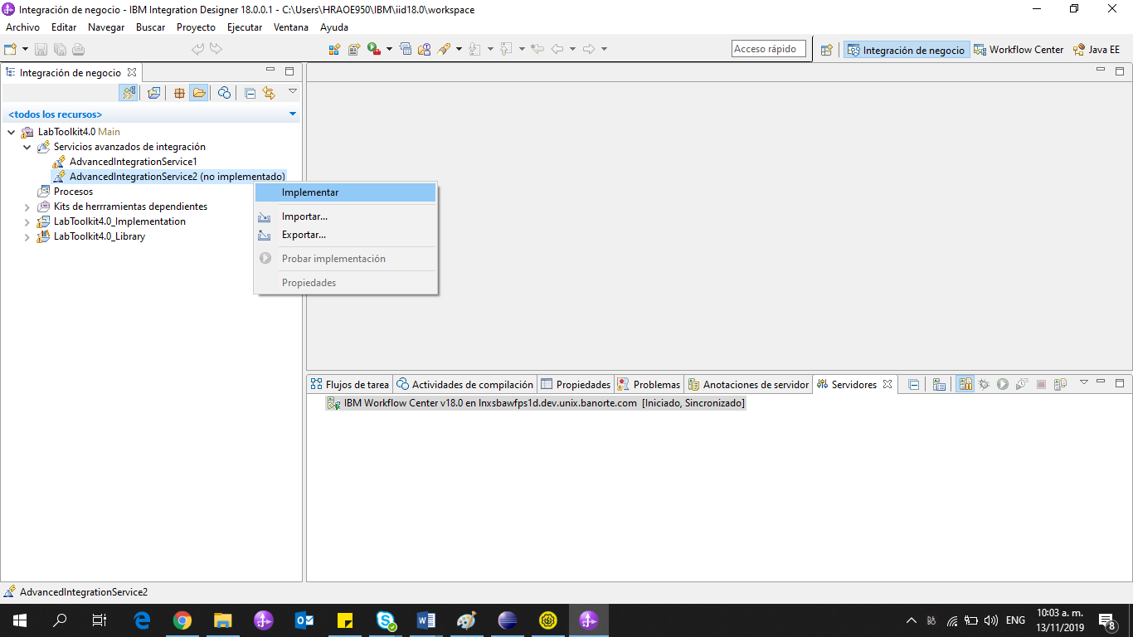

Se aparecerá una ventana donde debemos elegir el modulo que implementaremos y el nombre del export (El nombre del export puede ser el que nosotros queramos).

9-.En el caso del módulo se creará uno nuevo ya que no tenemos ninguno que se pueda implementar en este momento, entonces daremos clic en la opción de Nuevo.

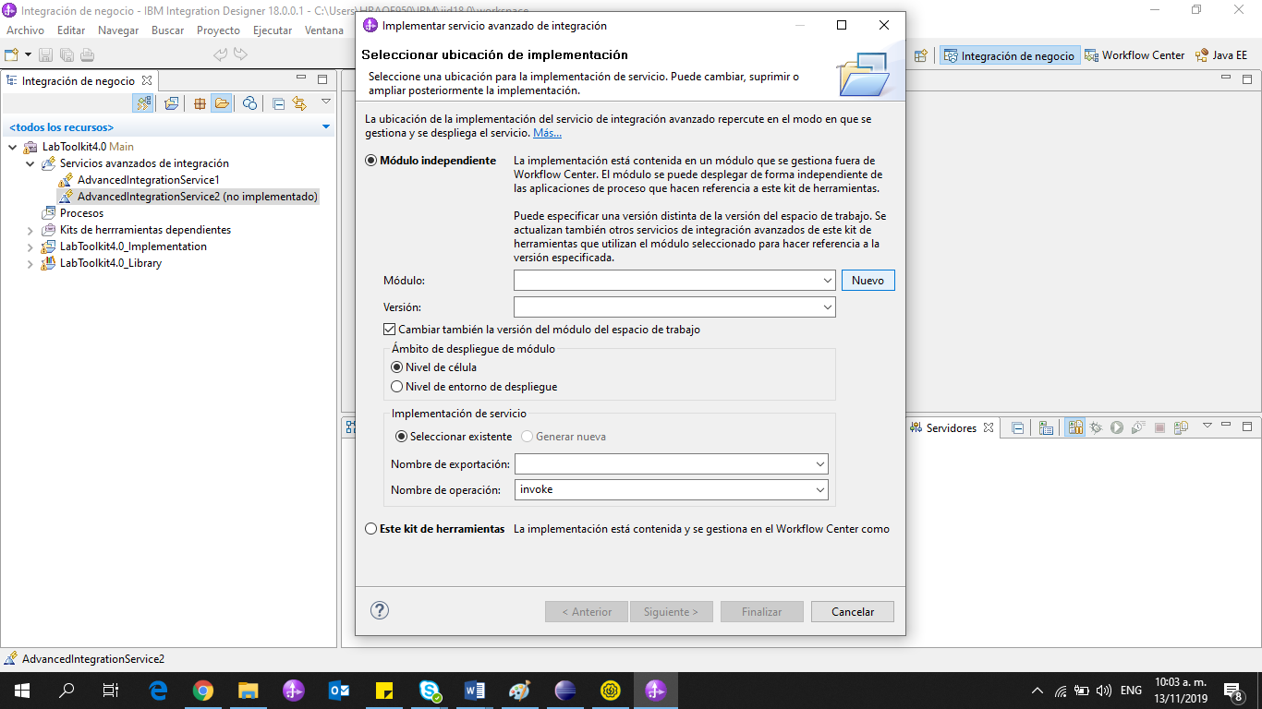

10-. Le pondremos un nombre

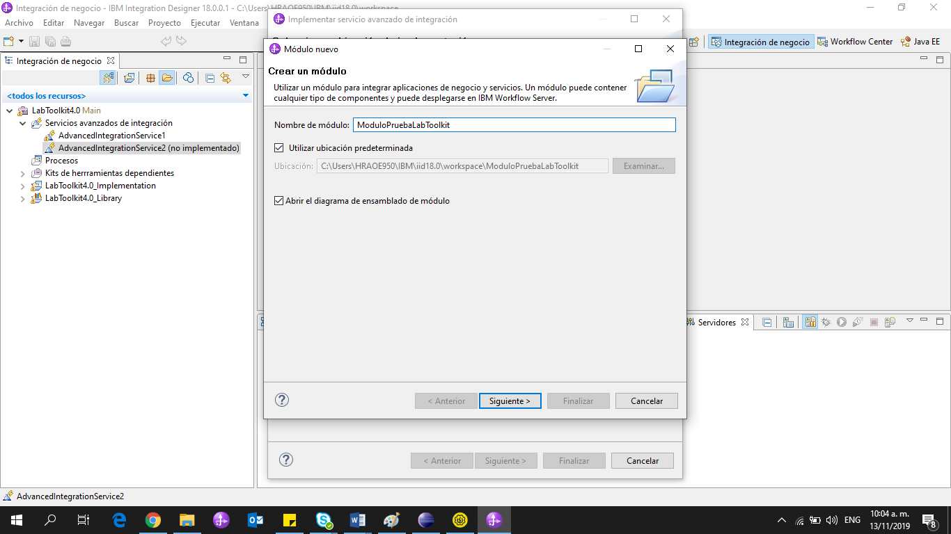

11-.Seleccionamos la librería del toolkit que acabamos de crear y damos clic en siguiente.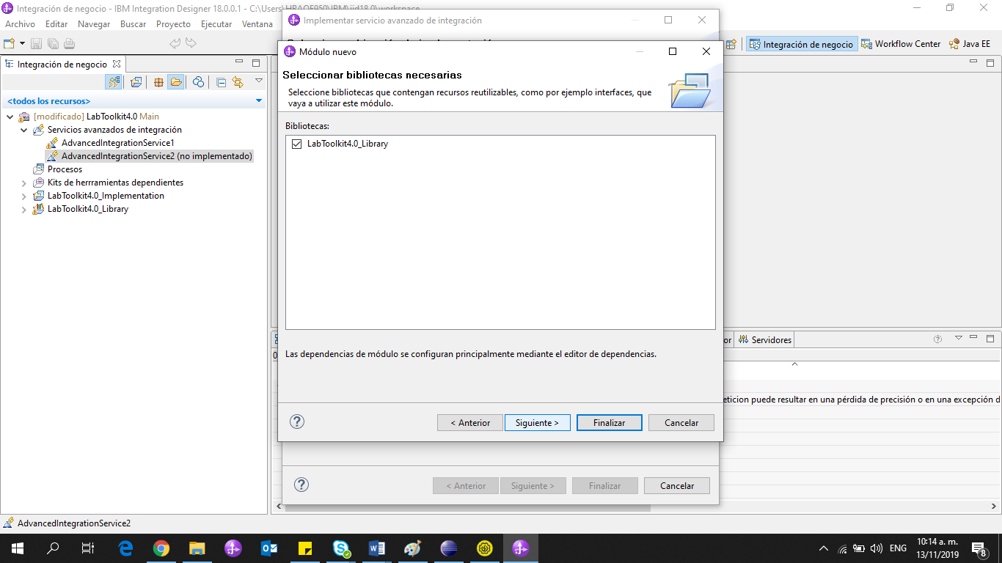

12-. Seleccionamos el tipo de análisis que ocuparemos y damos clic en finalizar

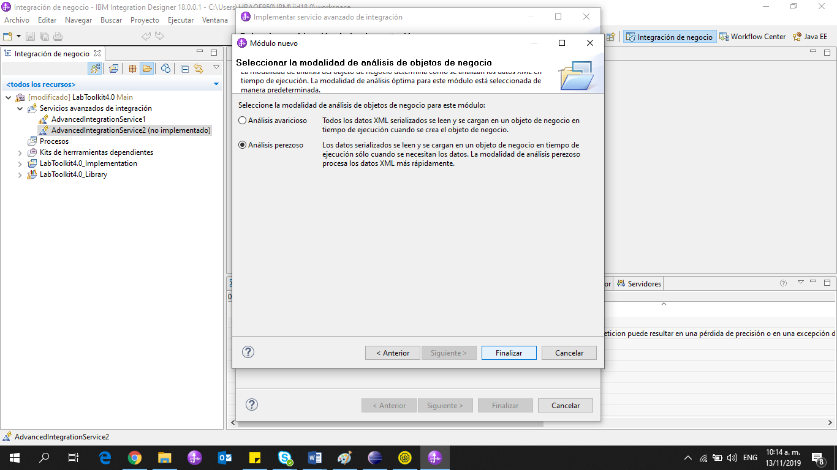

13-.Posteriormente agregamos el nombre de exportación (El nombre de exportación puede ser el que nosotros elijamos) y damos clic en siguiente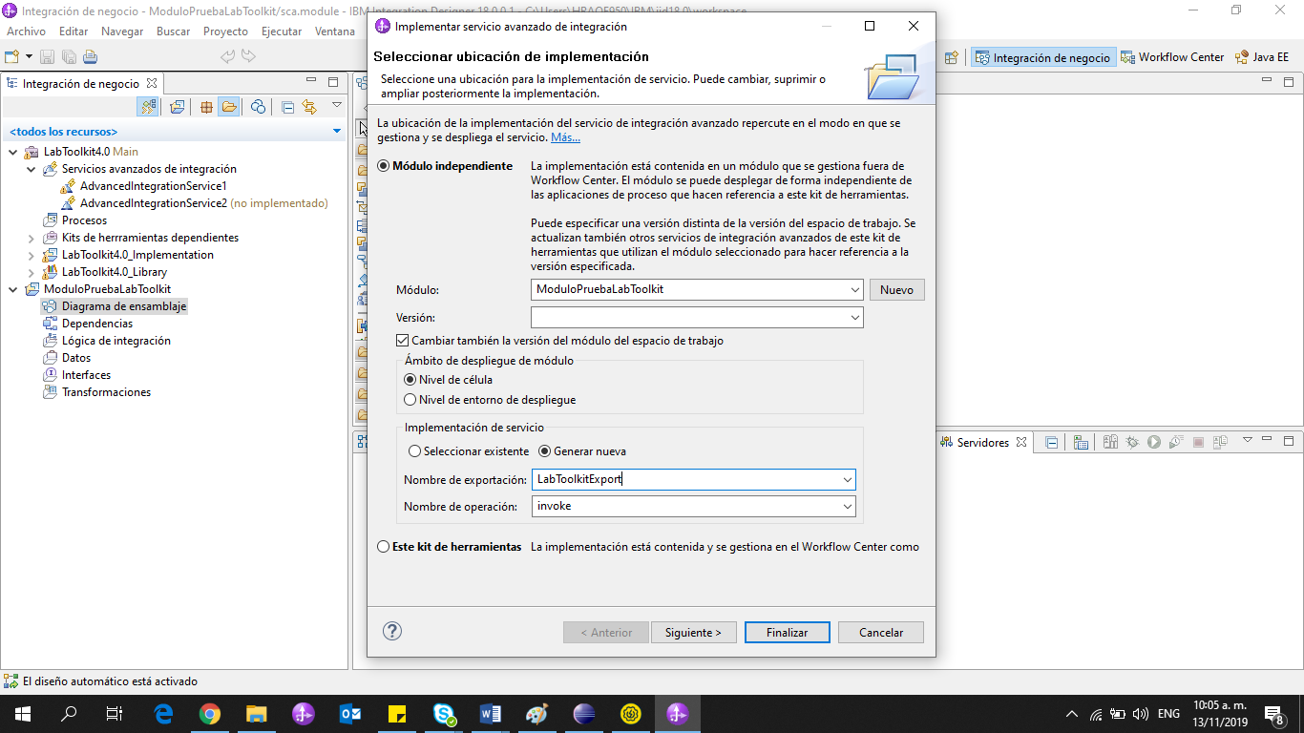

14-.Se abrirá la siguiente ventana donde seleccionamos Implementación vacía y damos clic en finalizar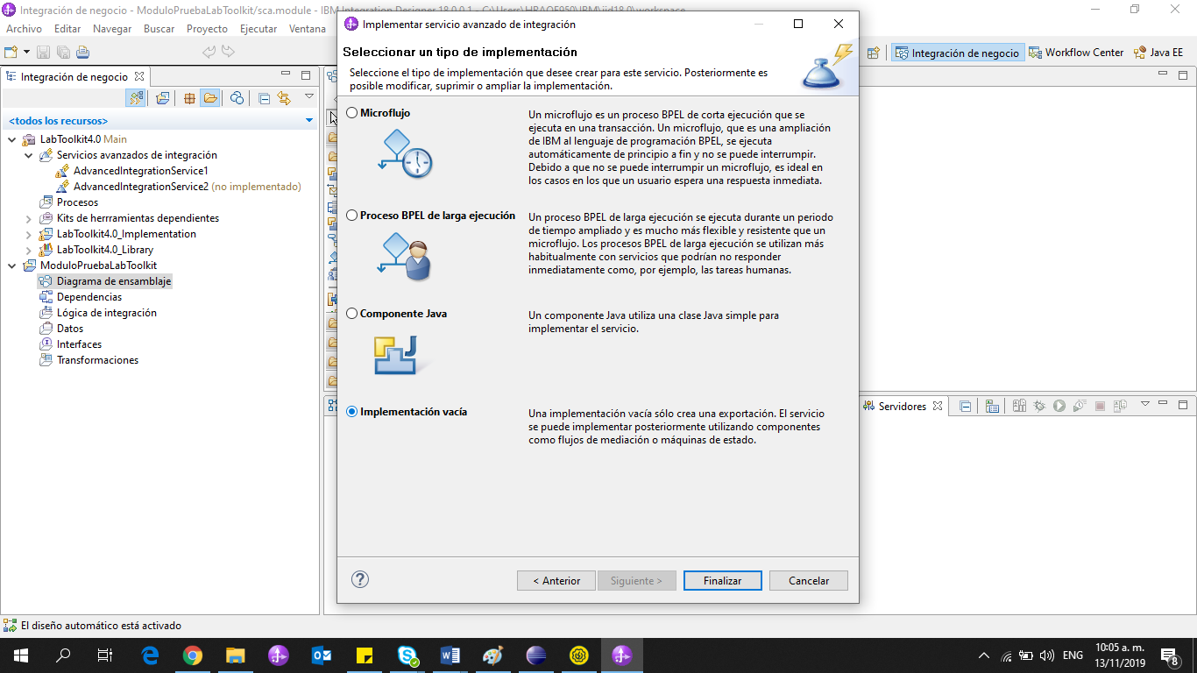

Al concluir lo anterior se nos generará en el diagrama de ensamblaje nuestro export SCA con el nombre de exportación que hayamos definido

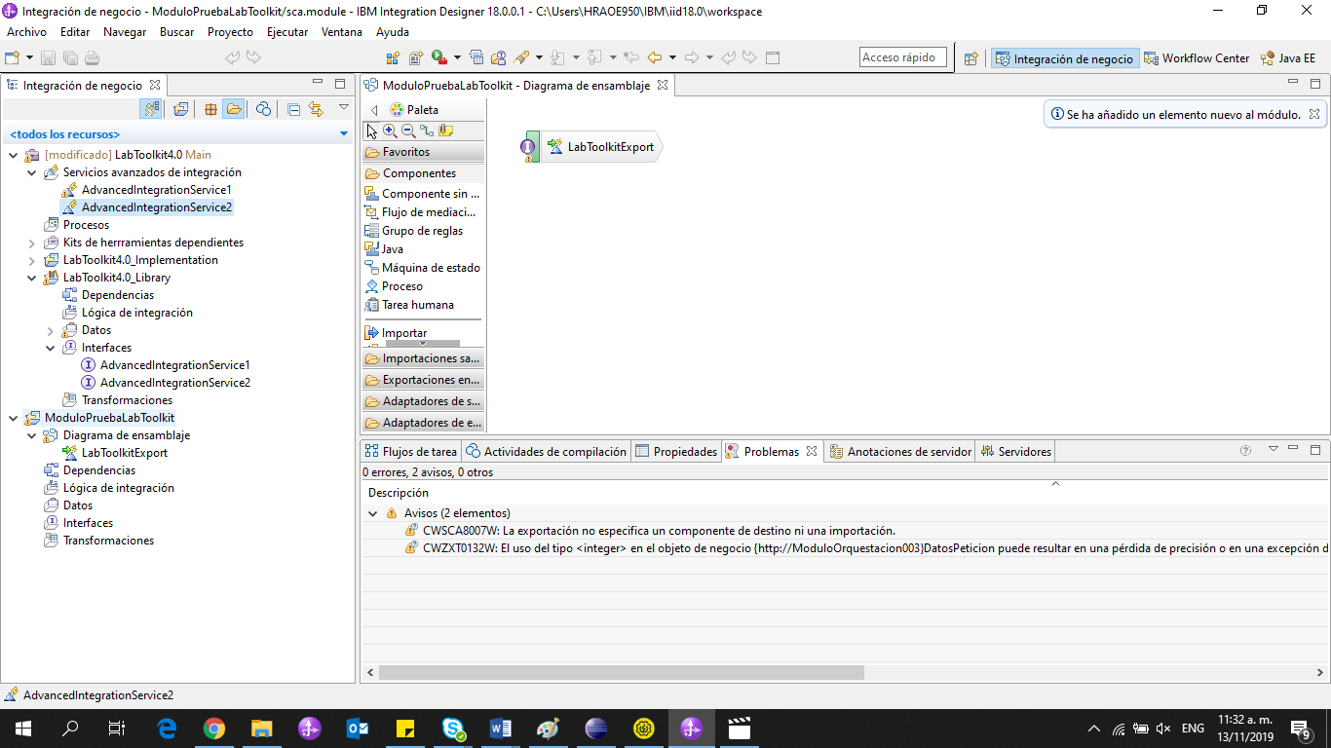

15-.Posteriormente procedemos a crear nuestro flujo BPEL dando clic derecho en la sección de lógica de integración -> Nuevo -> Proceso BPEL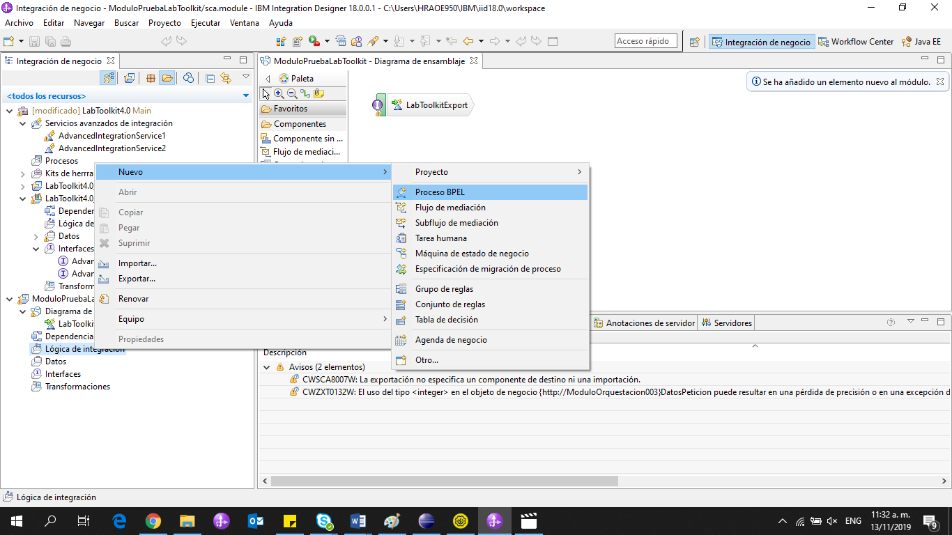

16-. Le ponemos un nombre a nuestro proceso BPEL y damos clic en siguiente

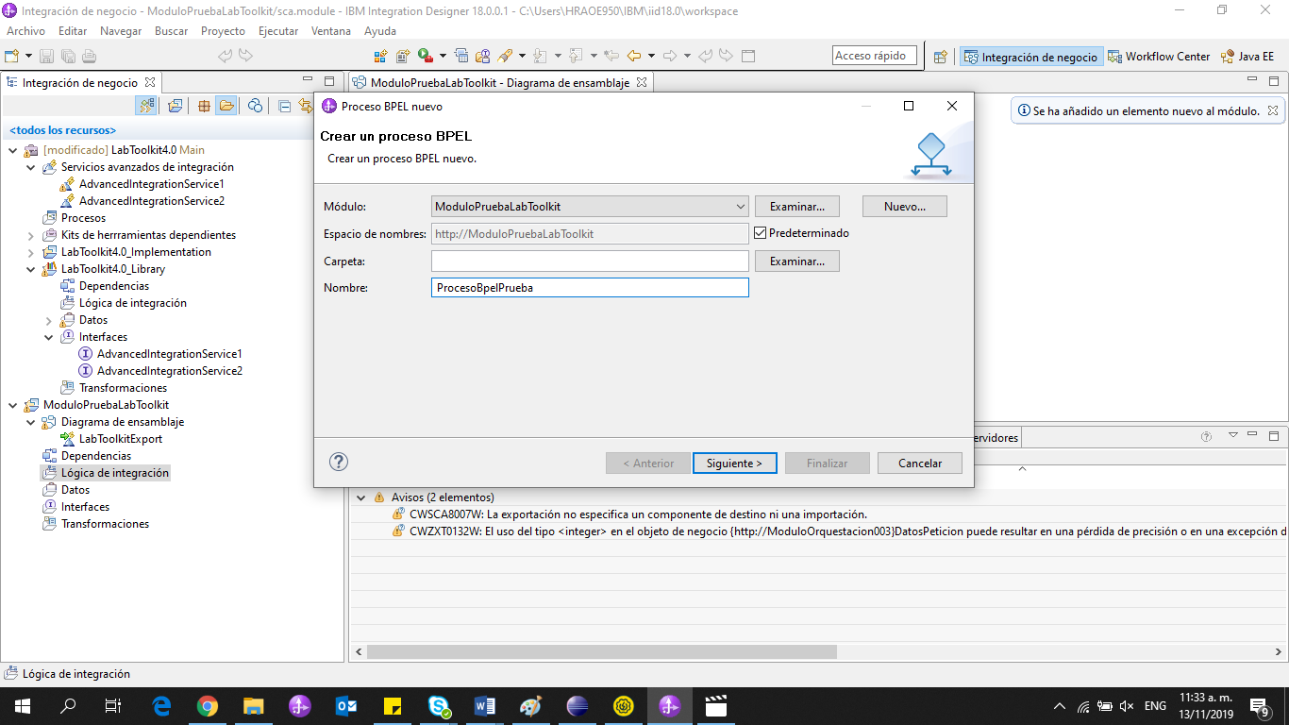

17-.Seleccionamos la opción de microflujo, damos clic en siguiente y seleccionamos la interfaz que se creo al sincronizar con el workflow center nuestro toolkit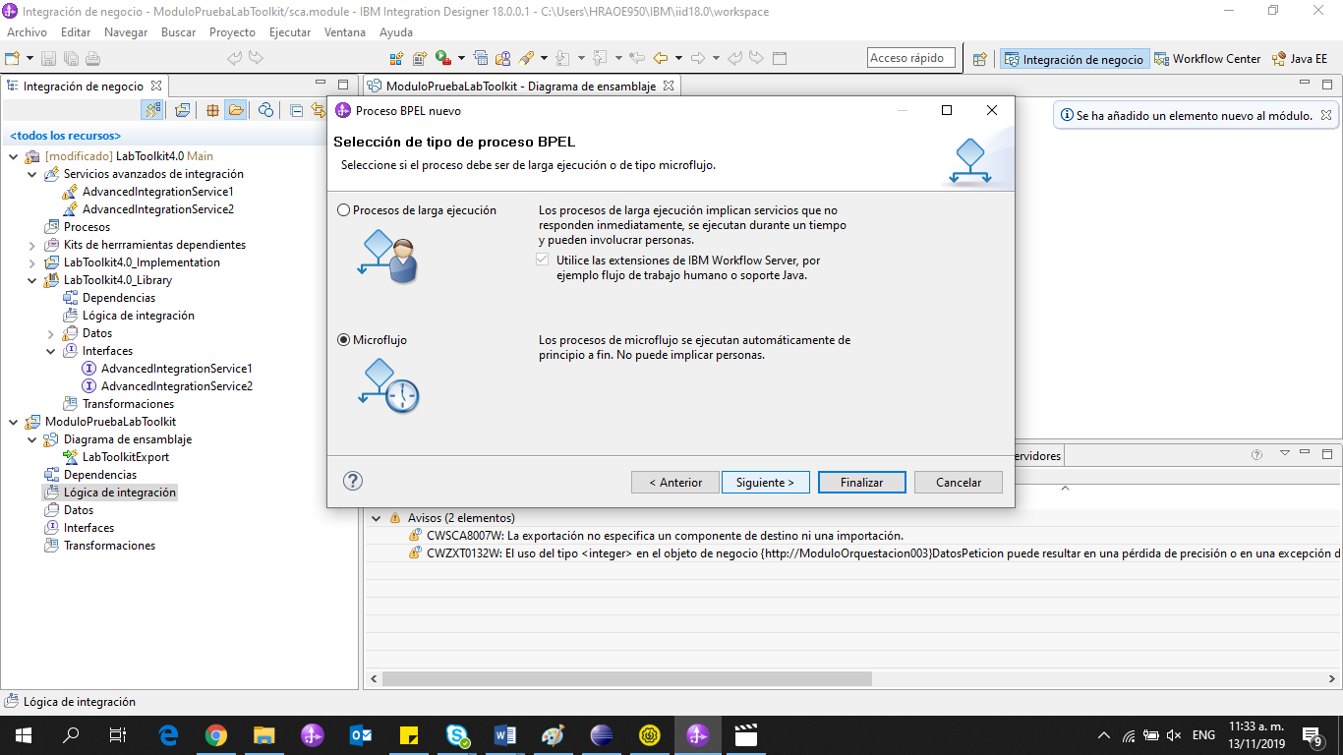

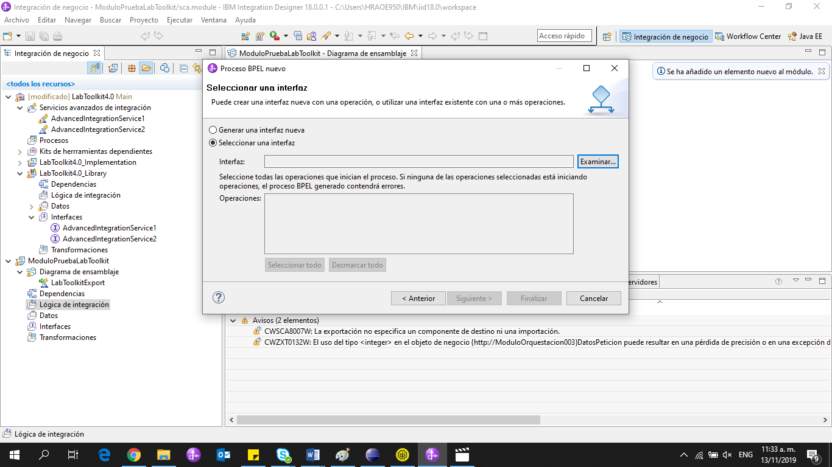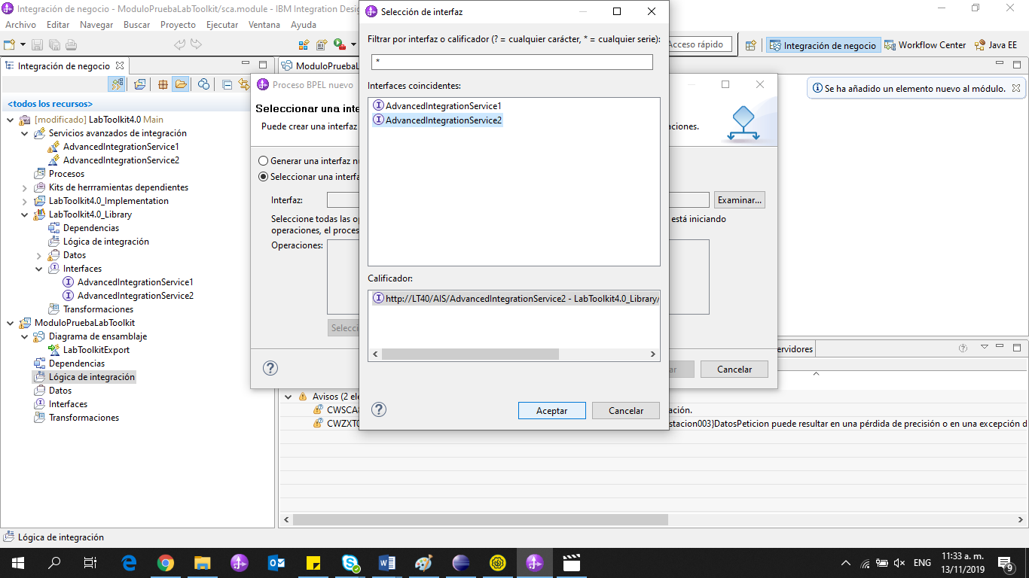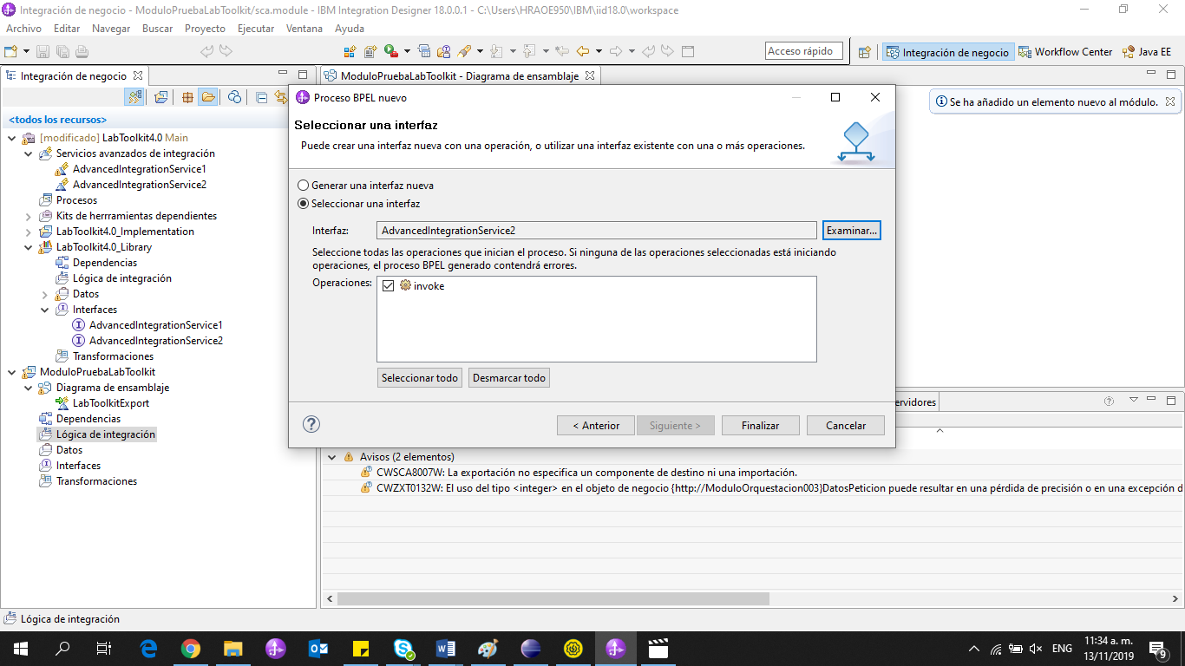

Esto creará un proceso BPEL el cual podemos implementar de la manera que deseemos, para este ejemplo solo se implementará un mapeo para que las variables de entrada sean devueltas en la salida.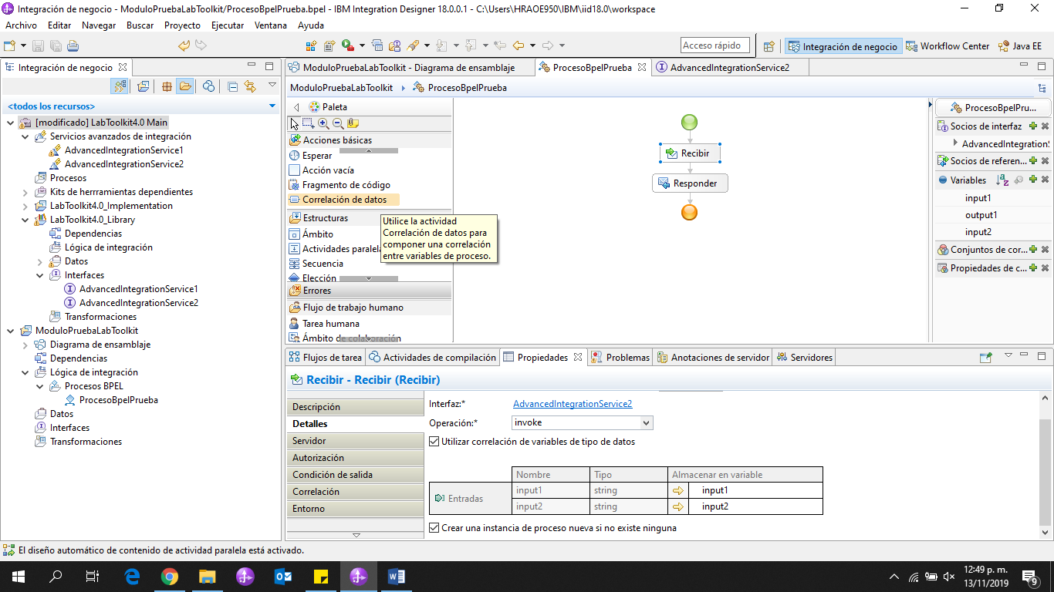

18-.De la paleta de opciones del lado izquierdo en la sección de acciones básicas arrastramos el objeto llamado correlación de datos y lo colocamos entre el Recibir y el responder en el diagrama. Seleccionamos correlación XML y damos clic en siguiente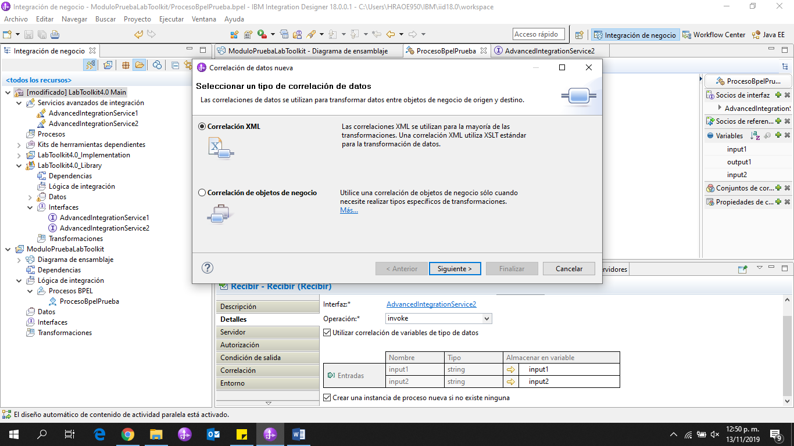

19-. Le ponemos un nombre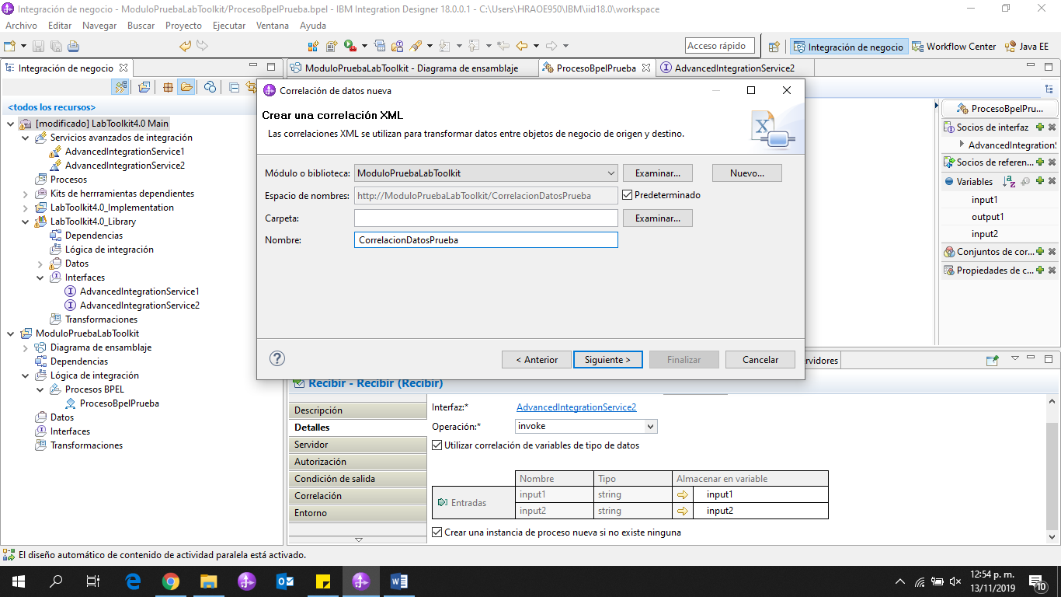

20-.Agregamos las entradas y salidas del mapeo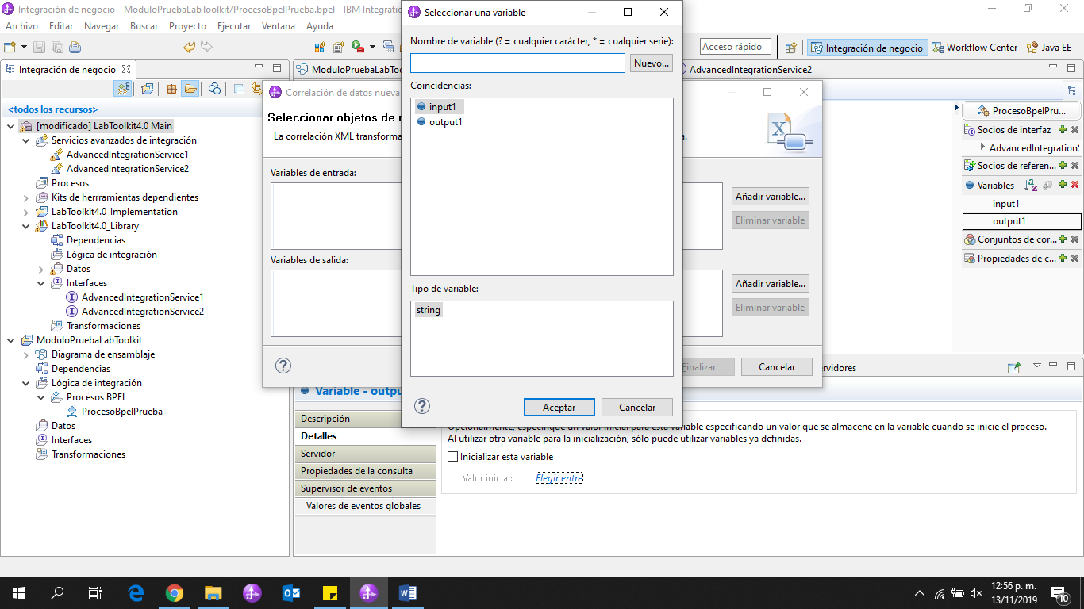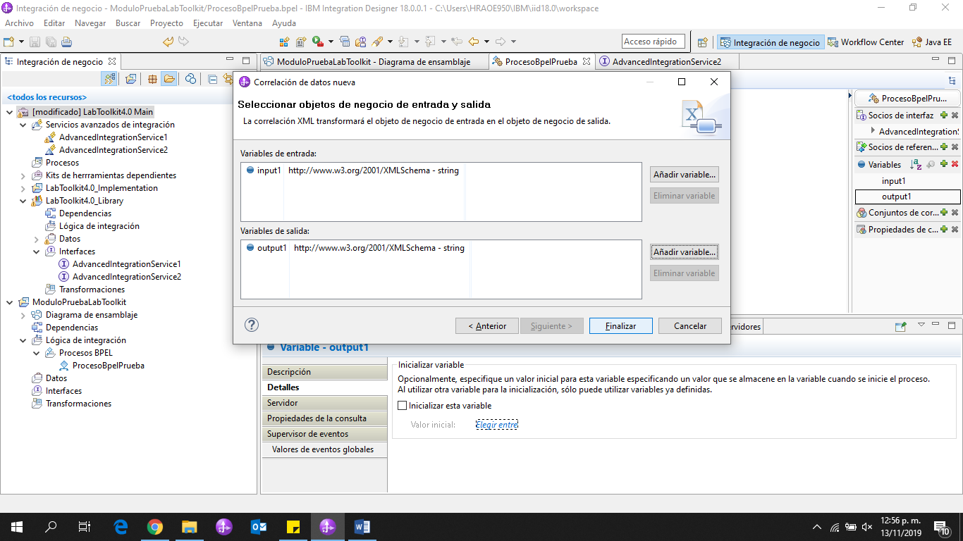

21-.En la siguiente sección relacionamos la entrada con la salida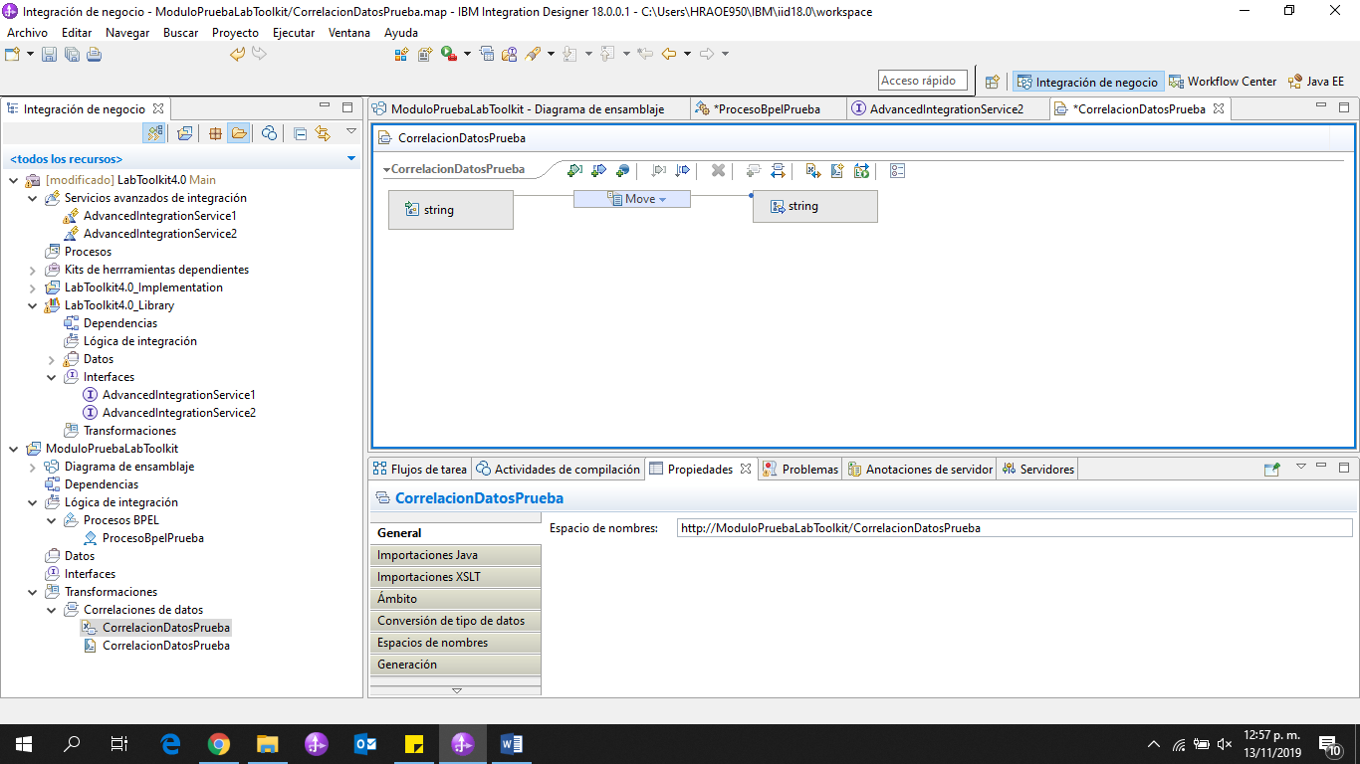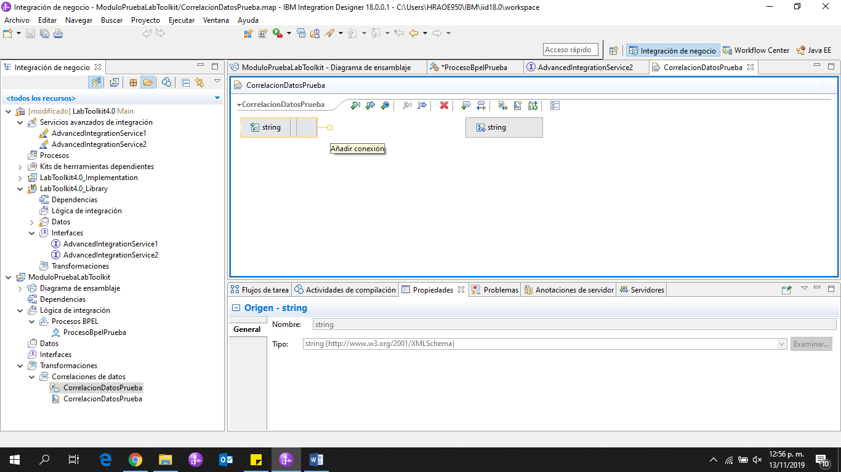

22-.Una vez que hemos realizado lo anterior en la raíz de nuestro proyecto damos clic derecho y seleccionamos la opción públicar en Workflow Center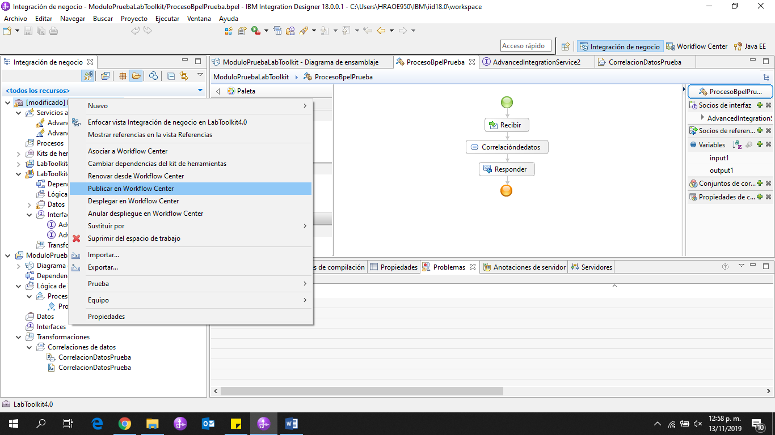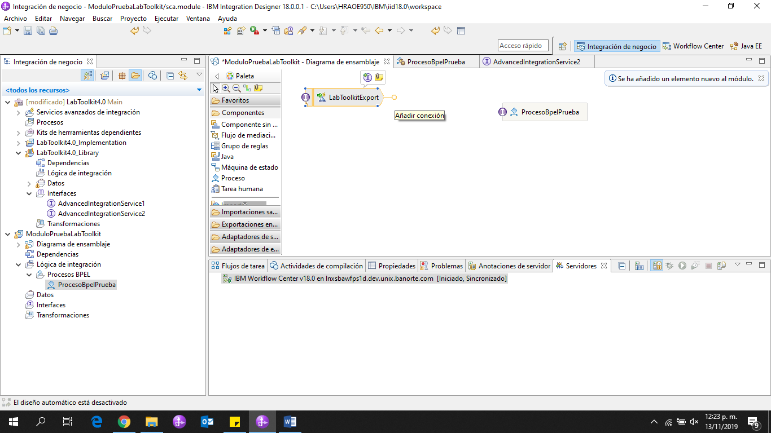En nuestro diagrama de ensamblaje arrastramos nuestro proceso BPEL al espacio de trabajo y lo unimos con la Exportación que habíamos generado anteriormente. 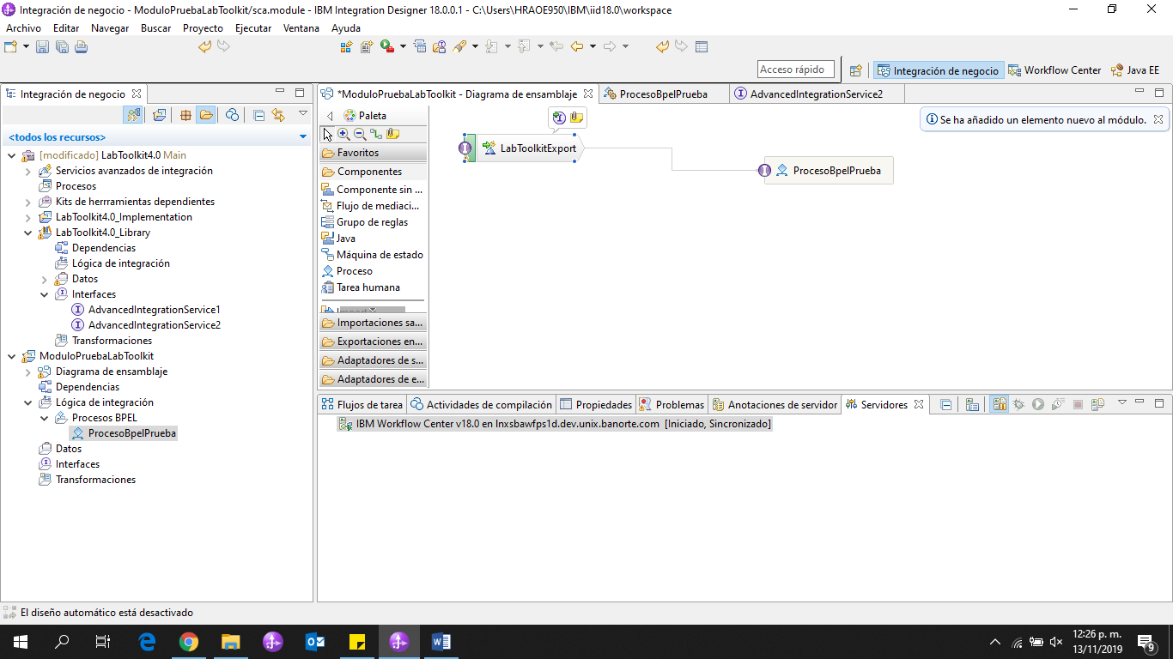

23-.Posteriormente exportamos nuestro proyecto como EAR y lo desplegamos en el WAS como se muestra en las posteriores imágenes

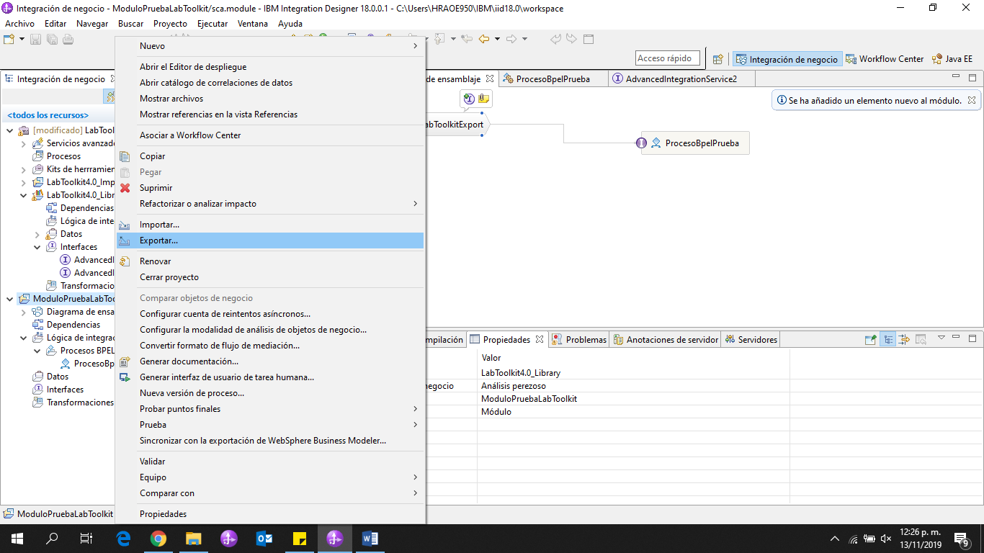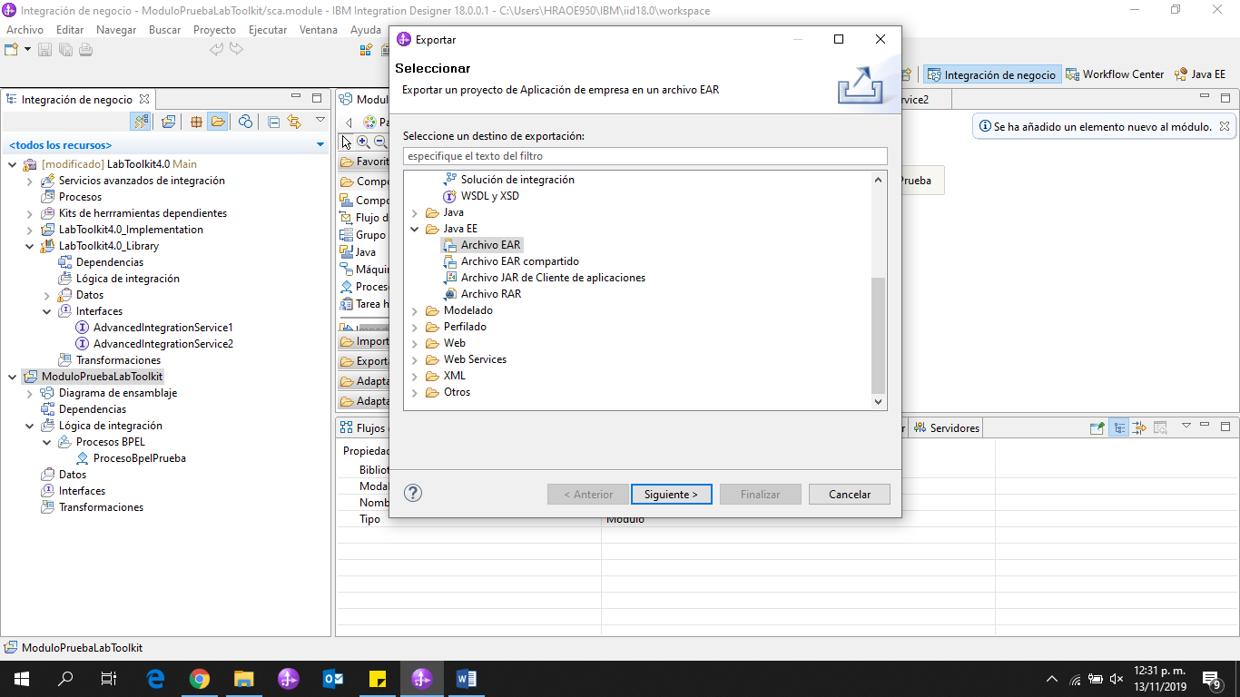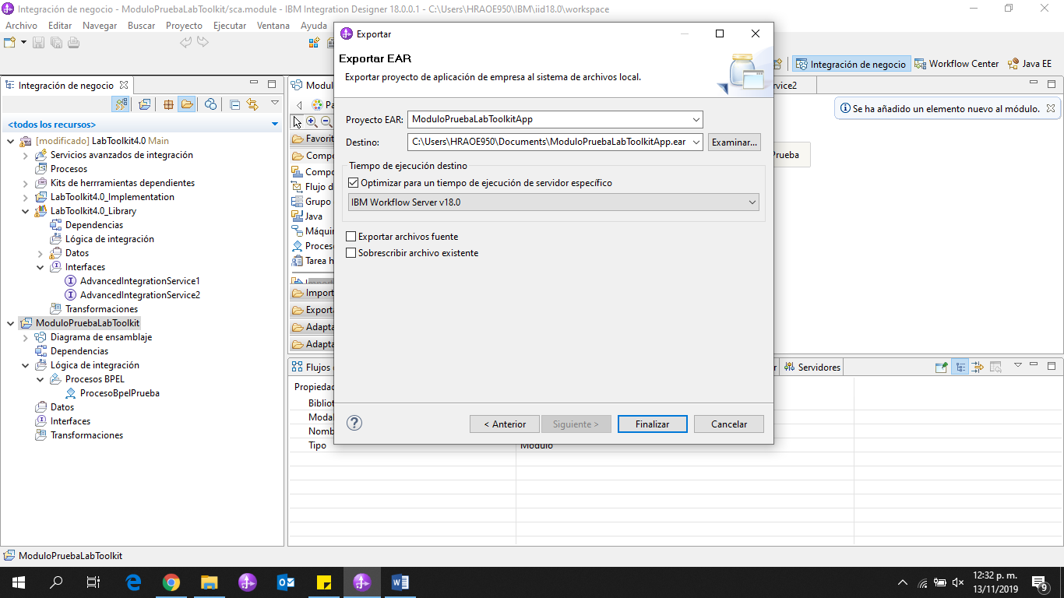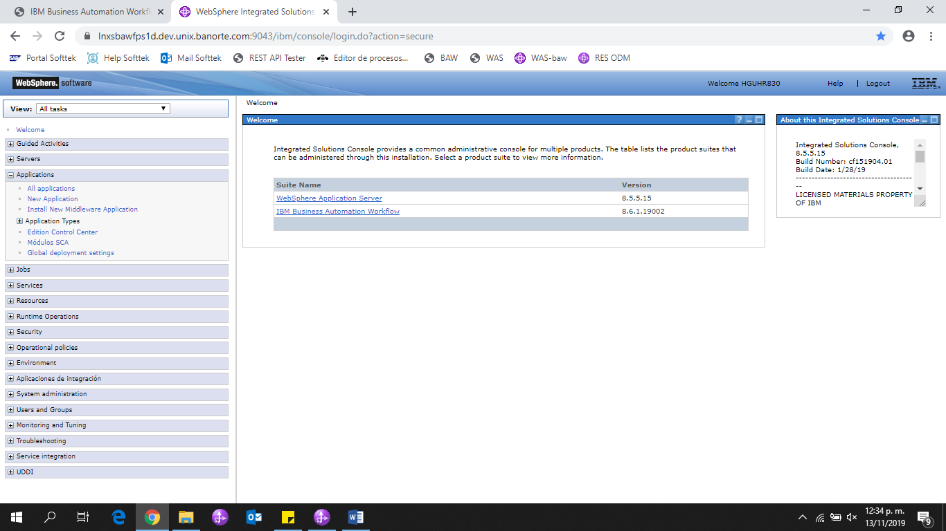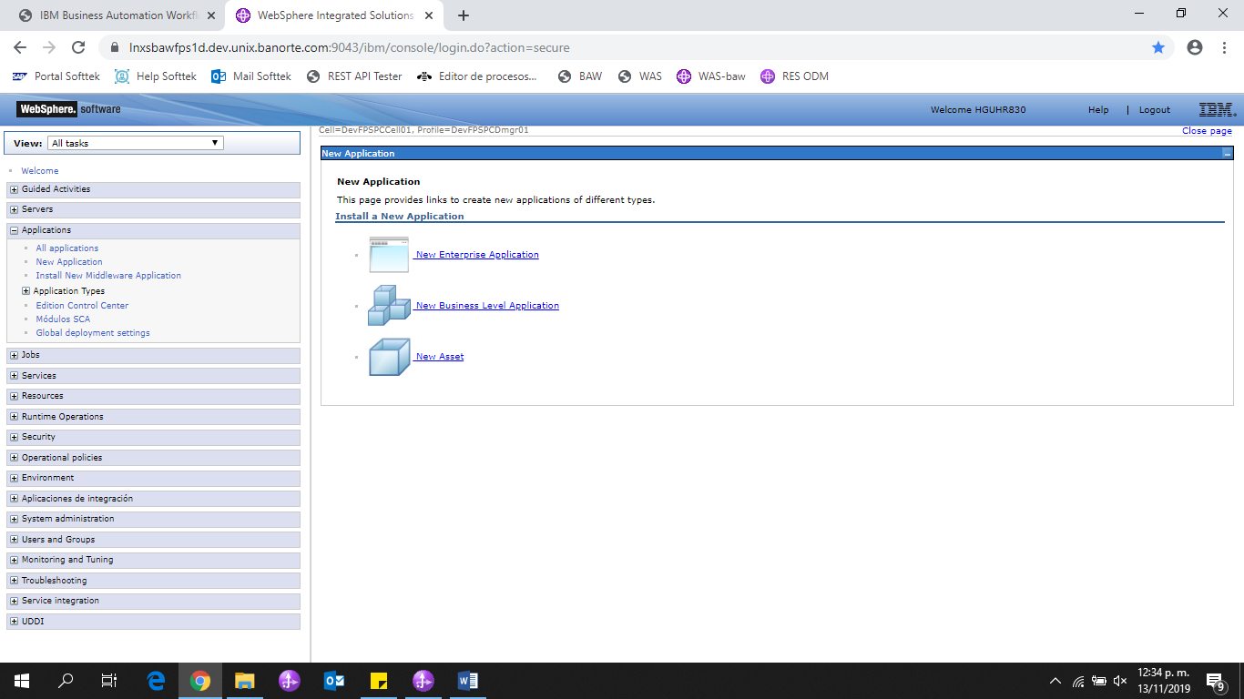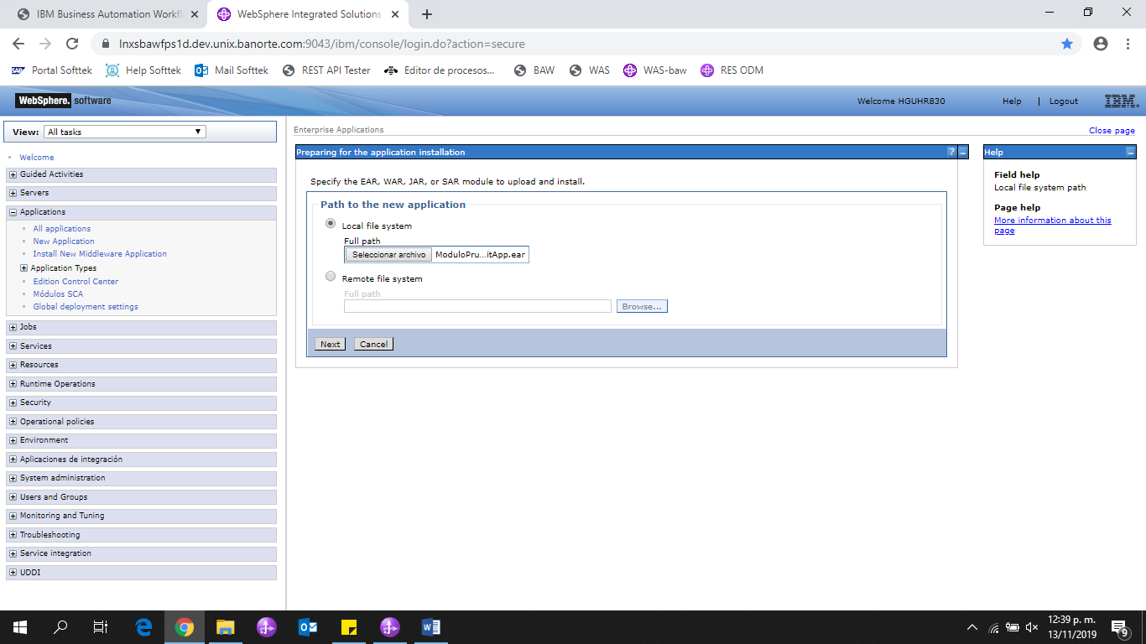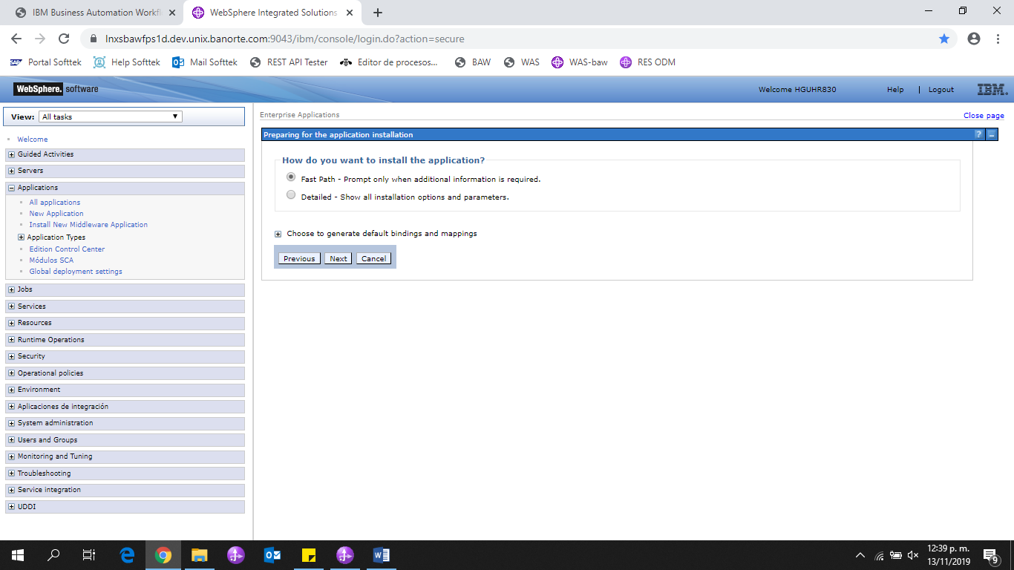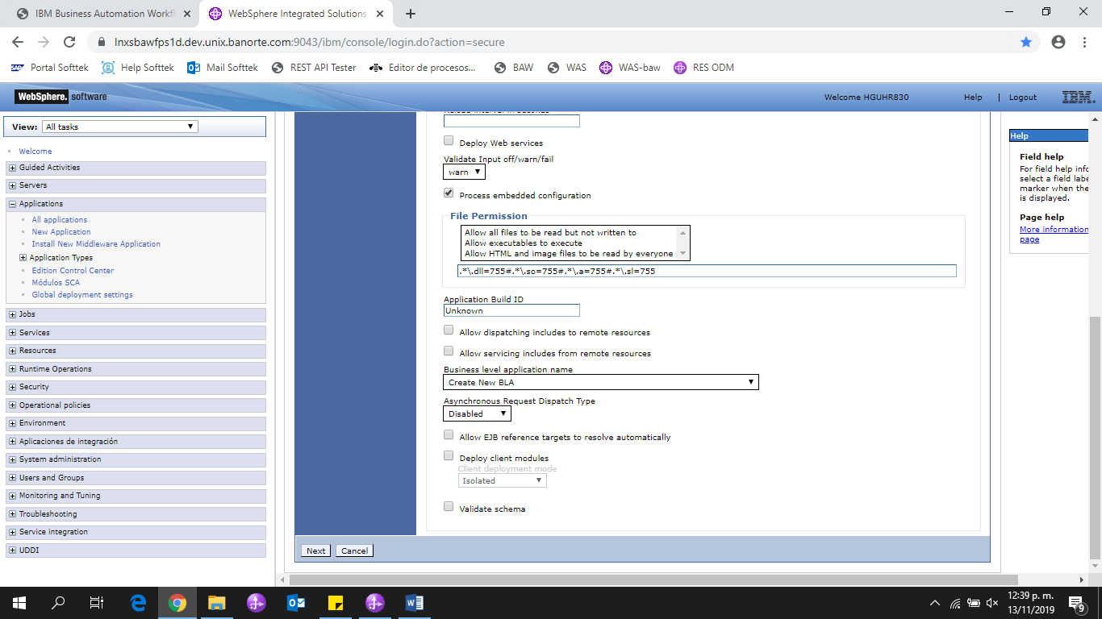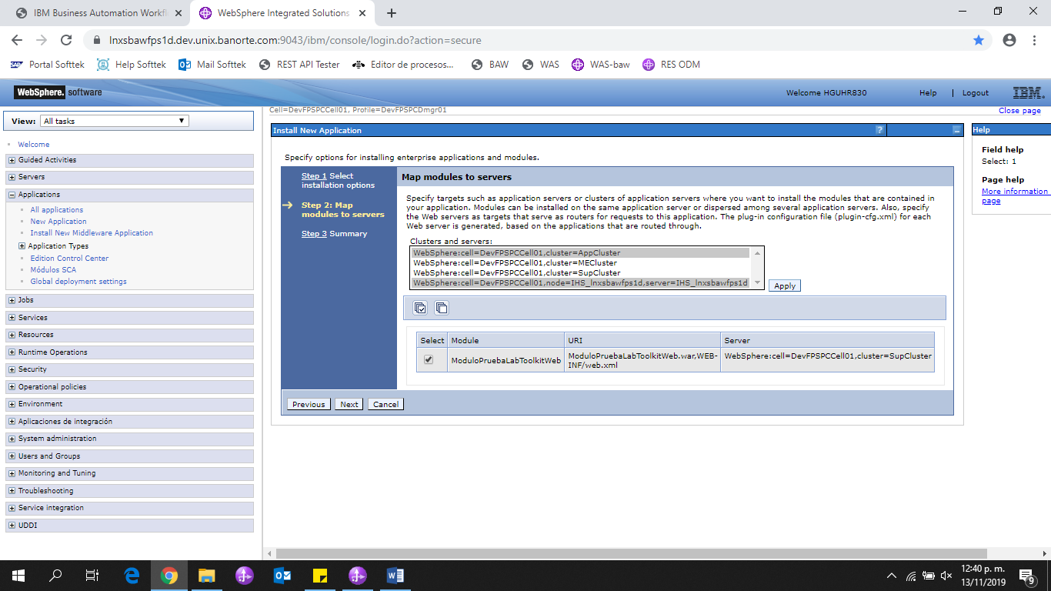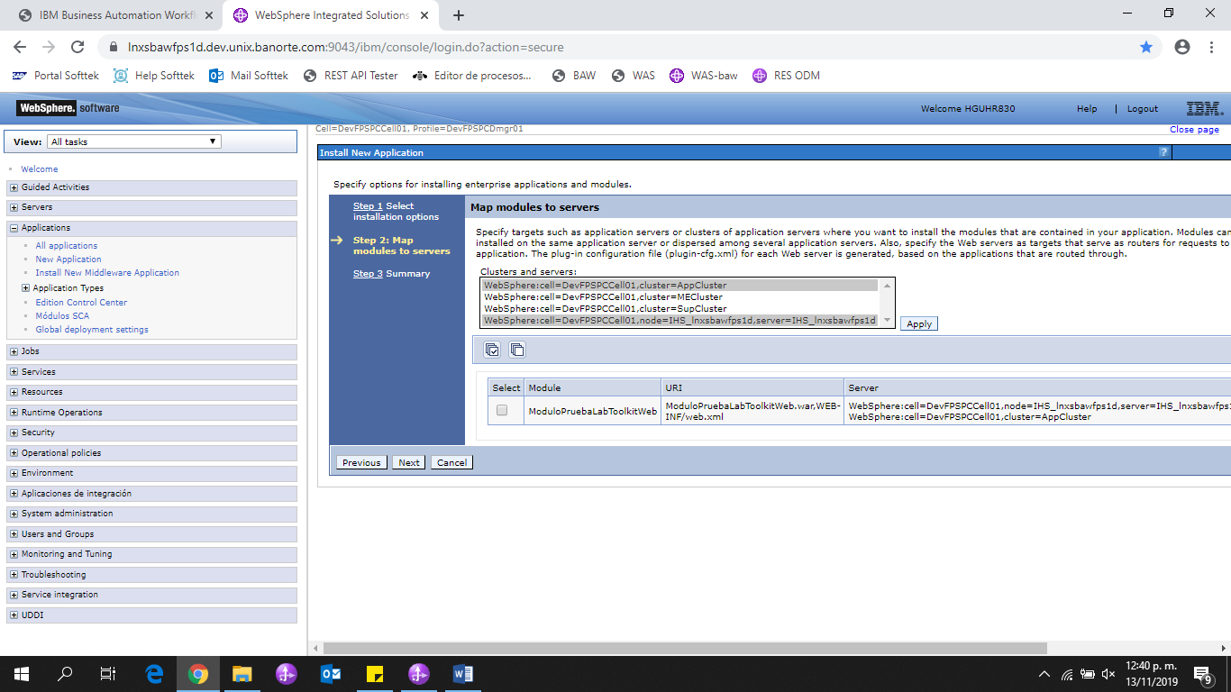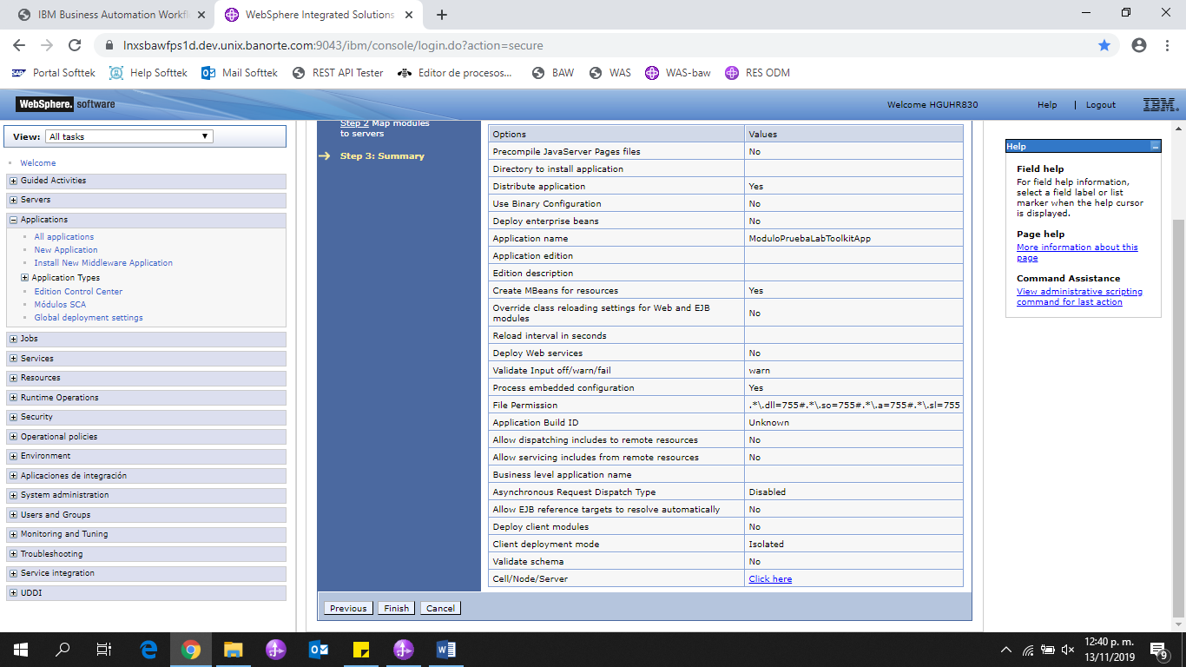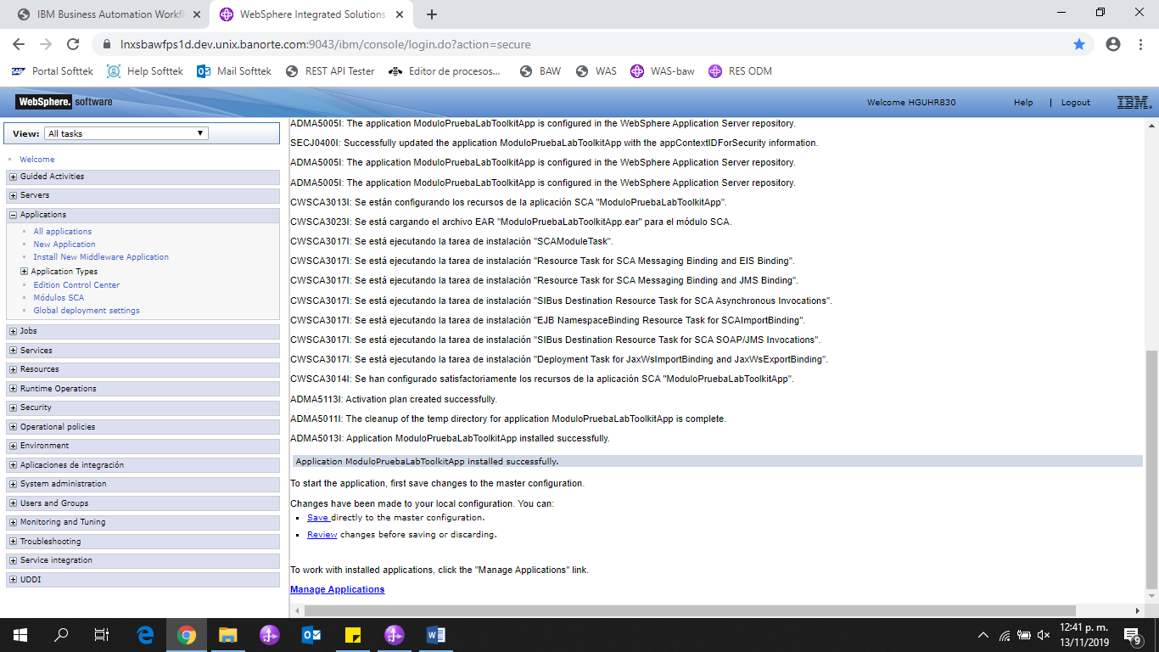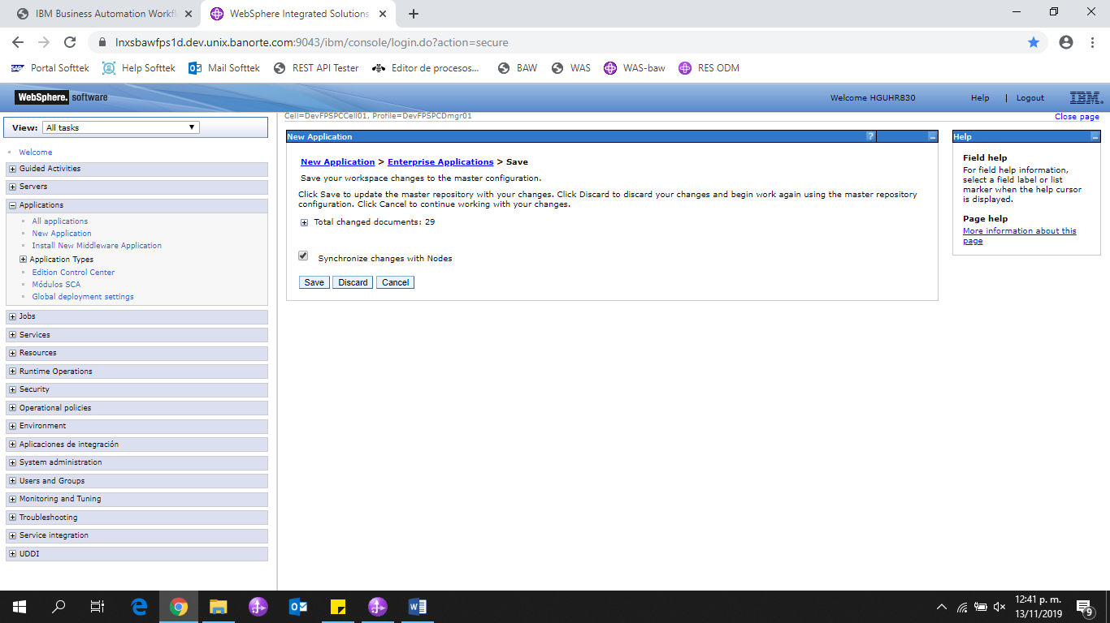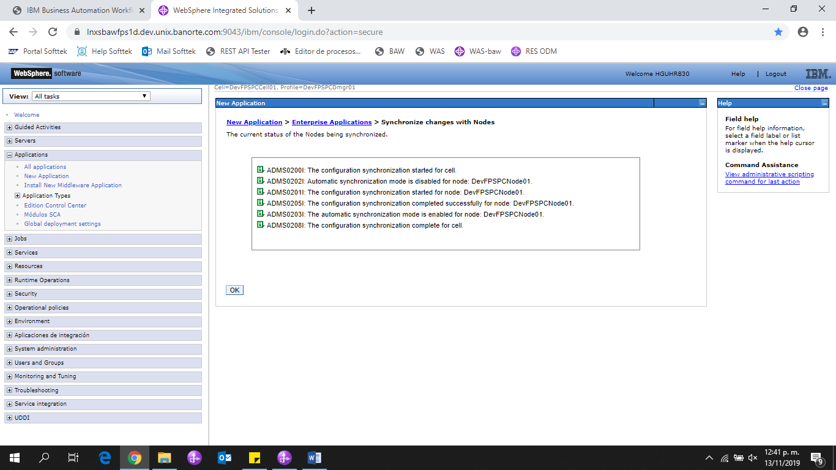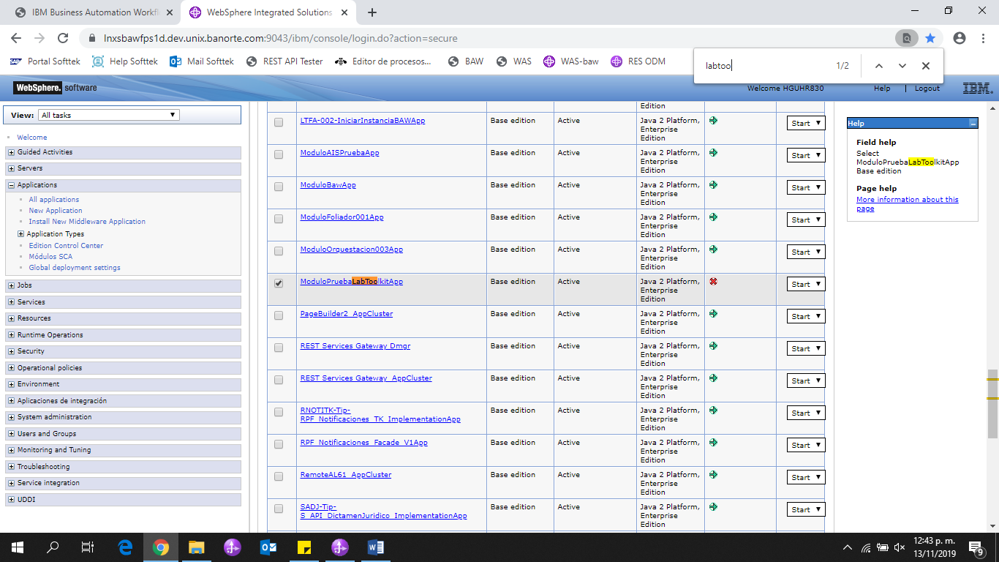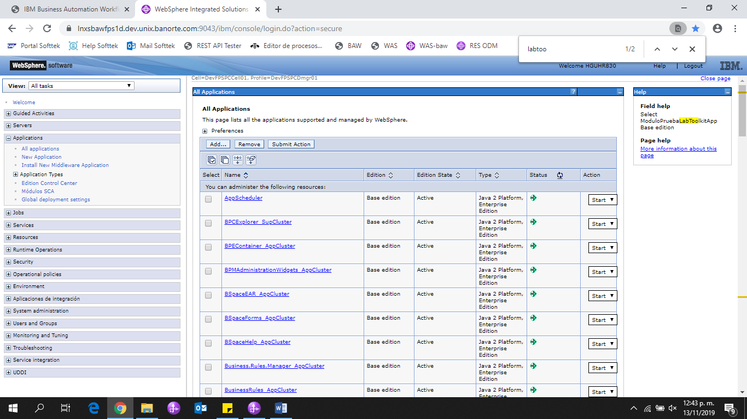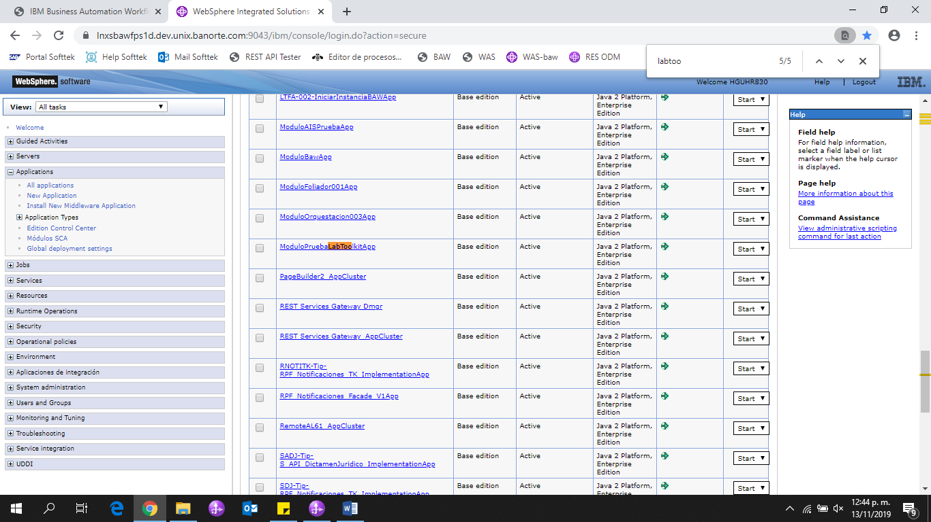

24-.Para probarlo en BAW se recomienda crear un service flow y seleccionar el AIS que se acaba de crear